PWSIiP, Wydział Informatyki i Nauk o Żywności, Kierunek Informatyka

Studia stacjonarne I stopnia semestr VI

Projekt Zespołowy , prowadzący Janusz Rafałko

Specjalność: Systemy oprogramowania

Projekt zespołowy II

Autorzy projektu: Krzysztof Sobieski, Maciej Surawski, Piotr Ołtarzewski, Sebastian Majewski, Edyta Zakrzewska

Temat: Gra komputerowa

1. **Wymagania funkcjonalne**

Na poniższym rysunku przedstawiono zbiór przypadków użycia gry dla gracza za pomocą diagramu UML

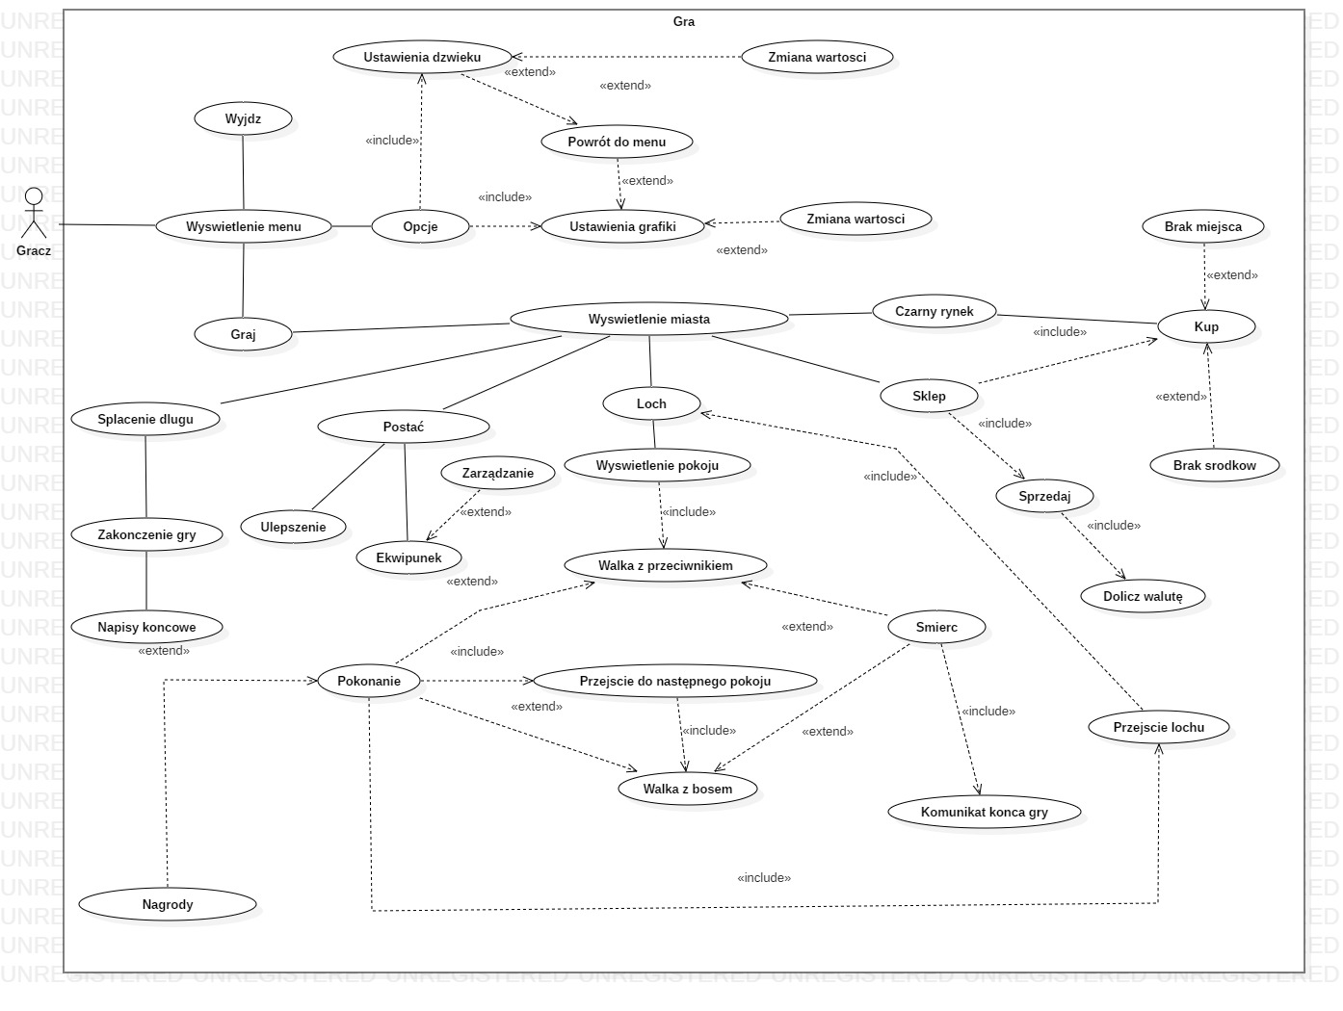

* **Wymagania funkcjonalne gry przedstawione w postaci przypadków użycia.**

Tabela1. Przypadki użycia dla Gracza.

|  |  |  |
| --- | --- | --- |
| Nazwa | Opis | Odpowiedź systemu |
| Wyświetlanie menu | Opis widzi menu z którego może wybrać następujące opcje : graj , opcje , wyjdź | Wyświetlenie odpowiedniej sceny oraz reakcja na wybrane opcje. W zależności od wybranej opcji następuje przejście do niej. |
| Przycisk Graj | Użytkownik klika graj dzięki czemu rozpoczyna nową grę | Przejście z menu do „lobby” czyli miasta . Załadowanie dodatkowych obiektów do interakcji. |
| Przycisk Wyjdź | Użytkownik klika wyjdź przez co zamyka grę. | Zakończenie działania gry. |
| Przycisk Opcje | Wyświetlenie dodatkowych opcji służących do zmiany dźwięku oraz grafiki | Przejście do nowej sceny . Załadowanie opcji które umożliwią zmianę głośności oraz grafiki |
| Loch | Użytkownik klika na loch. Wyświetlony zostaje pokój gdzie będzie walczyć z przeciwnikiem. Po pokonaniu przeciwnika gracz przenosi się do kolejnego. Po ukończeniu wszystkich gracz przenosi się do miasta | Przejście do nowej sceny. Załadowanie i wyświetlenie przeciwników oraz innych obiektów. Odblokowanie kolejnych interakcji. Powtarzanie wyświetlania kolejnych pokoi aż do ostatniego. Po przejściu ostatniego powrót do lobby. |
| Walka z przeciwnikiem | Użytkownik walczy z przeciwnikiem. Oboje mają swoje statystyki . Mogą zadawać sobie obrażenia . Gracz używa kart do ranienia przeciwnika. Wygrania umożliwia dalsze zwiedzanie lochu , śmierć kończy grę. | Liczenie zadanych obrażeń oraz monitorowanie zdrowia. Sprawdzanie warunku zwycięstwa lub porażki. Wyświetlenie odpowiedniego komunikatu na koniec walki. |
| Nagrody | Gracz podnosi walutę , przedmioty , karty. Przeniesienie ich do ekwipunku. | Przedmioty zostają przypisane do ekwipunku gracza. Wyświetlenie odpowiednich ikon. |
| Sklep | Gracz odwiedza sklep gdzie może sprzedać lub kupić przedmioty , karty. W przypadku sprzedaży doliczona zostaje waluta. Przedmiot znika z ekwipunku.  W przypadku kupna zostaje odliczona waluta. Przedmiot pojawia się w ekwipunku. | Przejście do nowej sceny . W przypadku kupna przypisanie nowych przedmiotów kart do ekwipunku gracza. Odjęcie waluty. Możliwość wyświetlenie komunikatu o braku miejsca.  W przypadku sprzedaży usunięcie informacji o przedmiotach , kartach z ekwipunku gracza. Dodanie waluty. |
| Czarny rynek | Gracz odwiedza czarny gdzie może kupić przedmioty , karty. W przypadku kupna zostaje odliczona waluta. Przedmiot pojawia się w ekwipunku. | Przejście do nowej sceny . W przypadku kupna przypisanie nowych przedmiotów kart do ekwipunku gracza. Odjęcie waluty. Możliwość wyświetlenie komunikatu o braku miejsca. |
| Postać | Wyświetlone zostaną szczegóły postaci. Możliwość wybrania ulepszenia postaci oraz ekwipunku.  Możliwość ulepszania kart potrzebnych do walki. | Pobranie, zmiana i wyświetlenie statystyk. Wyświetlenie przedmiotów w ekwipunku oraz zarządzanie nimi. |
| Spłacanie długu | Gracz spłaca dług w ratach lub za jednym razem. Dług rośnie codziennie. Spłacenie długu umożliwia graczowi zakończenie gry. | Zmiana wartości długu w zależności od podjętych działań użytkownika. Osiągnięcie konkretnej wartości umożliwia zakończenie gry. Przejście do kolejnej sceny. Wyświetlenie napisów końcowych. |

* **Historia użytkownika**

Poniżej opisane zostały wymagania funkcjonalne w formie user stories.

Gra

1.Jako gracz chcę zmienić głośność gry żeby dostosować głośność gry do swoich potrzeb.

Opis: Przejście do odpowiedniej sceny. Zmiana wartości głośności.

2.Jako gracz chcę zmienić grafikę oraz rozdzielczość gry żeby dostosować je do swojego monitora oraz komputera

Opis: Przejście do odpowiedniej sceny. Zmiana wartości grafiki.

3.Jako gracz chcę rozpocząć nową grę aby zagrać ponieważ się nudzę.

Opis: Przejście do odpowiedniej sceny. Wyświetlenie lobby wraz z jego zawartością. Umożliwienie użytkownikowi dokonywania nowych interakcji.

4.Jako gracz chcę udać się do lochu aby zdobyć walutę oraz przedmioty ponieważ jest to potrzebne do przejścia gry.

Opis: Przejście do odpowiedniej sceny. Wyświetlenie przeciwników oraz obiektów z którymi może dojść do interakcji bądź kolizji.

5.Jako gracz chcę pokonać przeciwnika żeby ukończyć loch i przeżyć.

Opis: Walka z przeciwnikiem. Umożliwienie użycia kart. Monitorowanie zdrowia gracza i potwora . Monitorowanie pozostałych statystyk oraz wartości obrażeń.

6.Jako gracz chcę odwiedzić sklep żeby sprzedać przedmioty.

Opis: Przejście do nowej sceny. Umożliwienie sprzedaży. Doliczenie waluty za każdy sprzedany przedmiot. Usunięcie przedmiotu lub karty z ekwipunku.

6.Jako gracz chcę odwiedzić sklep żeby kupić przedmioty.

Opis: Przejście do nowej sceny. Umożliwienie kupna. Odjęcie waluty za każdy kupiony przedmiotu. Dodanie go do ekwipunku. Jeśli jest on pełny opcja kupna zablokowana.

6.Jako gracz chcę odwiedzić czarny rynek żeby kupić wyjątkowe przedmioty.

Opis: Przejście do nowej sceny. Umożliwienie kupna. Odjęcie waluty za każdy kupiony przedmiot lub kartę. Dodanie go do ekwipunku. Jeśli jest on pełny opcja kupna zablokowana.

6.Jako gracz chcę ulepszyć postać aby stała się silniejsza.

Opis. Zwiększanie statystyk postaci.

7.Jako gracz chcę ulepszyć karty by dawały lepsze bonusy lub miały lepsze efekty użytkowe.

Opis: Ulepszenie wymaga odpowiedniej ilości tej samej karty. Po ulepszenie daję ona lepszy efekt.

8. .Jako gracz chcę zarządzać swoim ekwipunkiem aby nie panował tam chaos.

Opis: Dowolna możliwość przenoszenia przedmiotów w ekwipunku.

9.Jako gracz chcę spłacić dług aby ukończyć grę.

Opis: Należy wykonać tę czynność aby ukończyć grę. Wydanie odpowiedniej ilości waluty .

1. **Wymagania niefunkcjonalne**

Wymagania niefunkcjonalne zostały poddane oraz rozdzielone ba cztery podstawowe obszary wymagań.

Tabela 1.2. Wymagania niefunkcjonalne dla gry

|  |  |  |
| --- | --- | --- |
| Obszar wymagań | Nr | Opis |
| Użyteczność | 1 | Wszystkie funkcjonalności gry dostępne dla użytkownika muszą działać. |
| 2 | Wszystkie funkcjonalności gry dostępne dla użytkownika muszą mieścić się na pojedynczym ekranie przy rozdzielczości 1280x720. |
| Niezawodność | 3 | Wszystkie błędy gry muszą być sygnalizowane czytelnym dla użytkownika komunikatem. Niedopuszczalne jest nagłe zakończenie gry z powodu błędu. |
| Wydajność | 4 | Gra powinna osiągać wartość co najmniej 30 klatek na sekundę. |
| 5 | Gra nie powinna się uruchamiać dłużej niż 5 min. |
| 6 | Gra nie powinna wykorzystywać w 100 % zasobów komputera. |
| Utrzymanie | 7 | Gra jest przeznaczona na komputery z systemem operacyjnym Windows 7 lub nowszy. |
| 8 | Potrzebna jest określona pojemność dysku do przechowywania gry. |
|  |  |